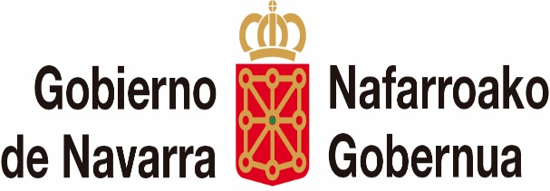  Departamento de Vivienda, Juventud y Políticas Migratorias y Justicia  Etexebizitzako, Gazteriako eta Migrazio Politiketako Departamentua | SUBVENCIÓN TECIR 2023  a presentar a la dirección general de políticas migratorias  Informe intermedio

I. Datos de Identificación de la Entidad Solicitante
Entidad: |  |  | CIF:
Persona de contacto (Nombre y Apellidos):
Teléfono: | Fax: | E-Mail a efectos de notificaciones:

II. Datos del Proyecto
Localidad o localidades de intervención:

Fecha de inicio: Fecha finalización:

D/Dña. _________________________________con DNI ________________ , en representación de la Entidad solicitante

DECLARO BAJO MI RESPONSABILIDAD
Que la citada Entidad se ajusta a la Normativa vigente en Navarra en materia de Subvenciones, que reúne los requisitos señalados en la convocatoria actual y que son ciertos todos los datos consignados en la presente justificación,

En , a de e 202

Firma

III. Informe técnico de la ejecución

a) Resumen de la ejecución del plan de trabajo desarrollado por la técnica/o hasta la fecha de elaboración del informe
b) Indicar y describir las desviaciones en el desarrollo del plan de trabajo y las soluciones a considerar por la Dirección General de Políticas Migratorias
Desviaciones en recursos humanos
Personal contratado
PREVISTO (nº, cualificación, nivel, jornada, nº meses contratación, % imputación al proyecto) | REAL(nº, contratación, nivel, jornada, nº meses contratación, % imputación al proyecto) | Si existen diferencias entre lo previsto y lo real, indicar los motivos
Inicio de la contratación | Final de la contratación | Si existen diferencias entre lo previsto y lo real, indicar los motivos.

d) Resultados obtenidos durante el periodo de ejecución, actividades realizadas y cronograma
R.1.
A.1.1.
A.1.2.
(etc.)

Cronograma de las actividades
 | AÑO | 2023
 | Trimestre | 1º |  |  | 2º |  |  | 3º |  |  | 4º
 | Mes | 1º | 2º | 3º | 4º | 5º | 6º | 7º | 8º | 9º | 10º | 11º | 12º
Actividad 1.1:
Actividad 1.2:
...
Previsión de horario, organización semanal de actividades, etc.
* Es conveniente que en la medida en que se desarrollen las diferentes actividades, se recojan los documentos, soportes u otros materiales que acrediten la realización de las mismas y que se presentarán en la justificación de la intervención.

e) Previsión de actividades pendientes de ejecutar hasta 31 de diciembre de 2023. Indicar y describir brevemente las mismas en relación a la numeración correspondiente al plan de trabajo presentado

